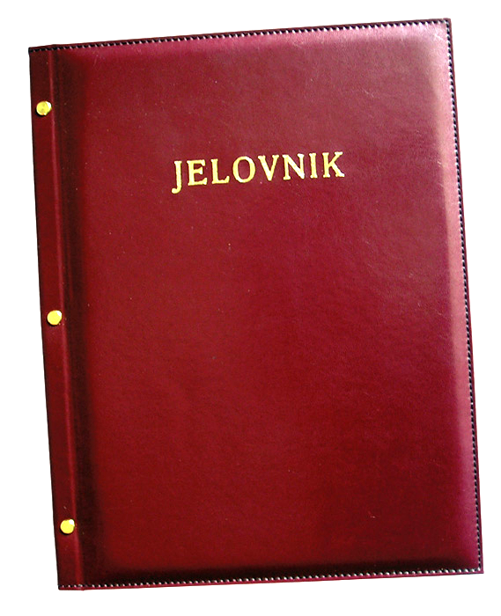
JELOVNIK 17.2.-21.2.2025.
POPODNEVNA SMJENA

PONEDJELJAK, 17.2. | Ričet varivo sa špekom
UTORAK, 18.2. | Bolonjez
SRIJEDA,19.2. | Pizza
ČETVRTAK, 20.2. | Žganci s mlijekom
PETAK, 21.2. | Kukuruzni kruh, sir s vrhnjem

DOBAR TEK!

Ravnateljica
Zrinka Šućur, prof.

